DOCCap文档转换驱动器
API用户指南

文档维护信息
版本编号 | 说明 | 日期 | 变更人 | 批准日期 | 批准人
1.0 |  |  | wubenqi @gmail.com

使用指南
使用非常简单，详细代码见《开发指南》文档。创建好IDOCCapBaseObj，注册回调对象后

直接调用接口方法
通过直接调用IDOCCapBaseObj接口的OpenFile方法。
docCapObj_->OpenFile(lpszFilePath, lpszExtName);
通过如上使用就可以在回调对象里捕获到文档转换后的数据以及文档转换状态。

通过虚拟打印机进行转换
也可以直接通过将文档打印到DOCCap虚拟打印机（Epidiascope Printer Driver）的方式捕获数据。此方法可以转换任何可打印的文档。
一旦DOCCap虚拟打印机捕获到数据以后，转换器也立即调用回调接口，产生捕获数据。

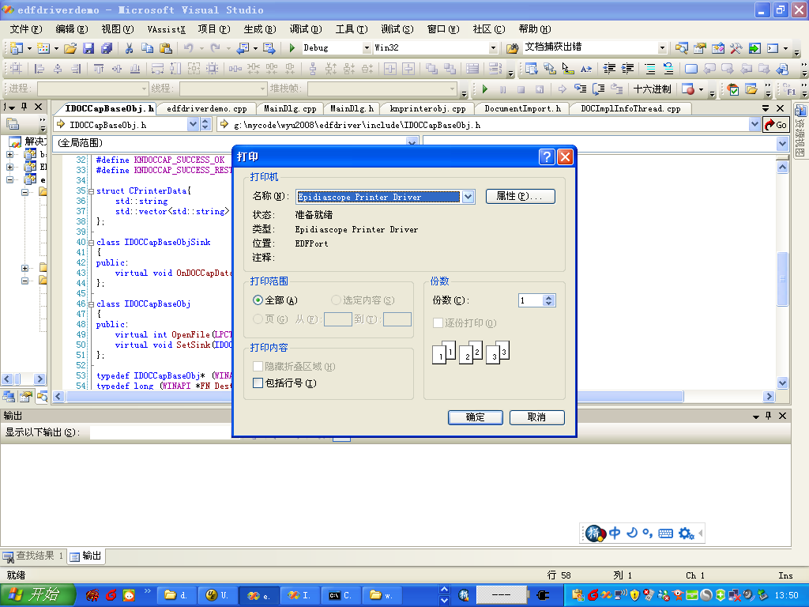
如上图，选择Epidiascope Printer Driver打印机打印文档后，可以在回调对象里捕获到文档转换后的数据以及文档转换状态。
通过这种方法，您可以转换任何可打印文档，比如您为了保护您的代码或设计图纸，可以通过EDF转换成文档进行存档。

API开发样例说明
见工程《InstallDriver》《edfdriverdemo》《edfdriverdemo2》的源代码。

InstallDriver
为驱动安装样例代码，您可以直接使用在生产环境里。如下使用：
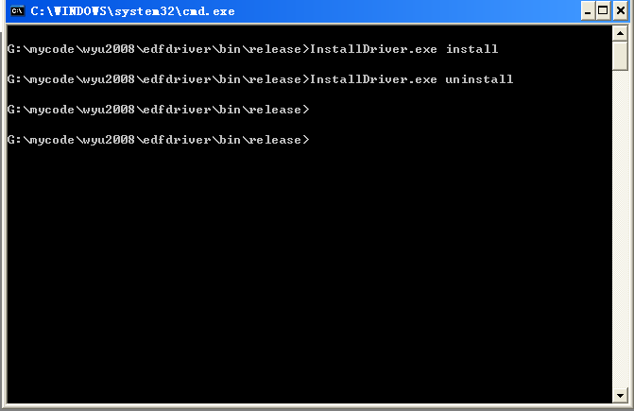
上图中：
InstallDriver.exe install为安装驱动。
InstallDriver.exe uninstall为卸载驱动。

edfdriverdemo
GUI环境文档转换DEMO代码。
本程序演示了EDF文档转换驱动器API的用法，启动程序以后，系统自动设定一个转换后文件存放路径目录，转换后的文档存放在此目录下，一个文档一个子目录，此子目录下有相应的一系列转换后的分页图片文件，一旦开始转换一个文档，在进度条界面会显示转换进度，并且在状态栏里显示转换状态信息。转换完成以后，可以点击按钮（跳到存放目录）跳转到转换后的文档目录。
运行时如下：
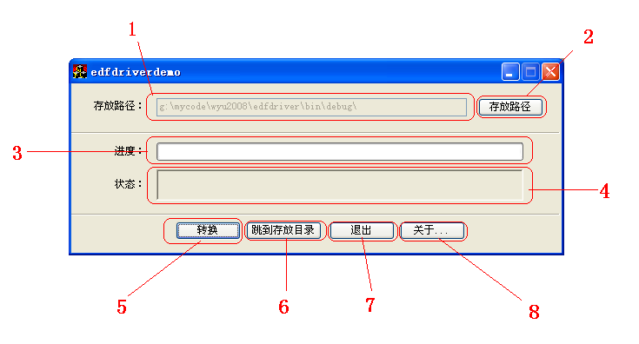
1：为存放转换后文档数据存储的路径
2：可以指定不同的转换后文档数据存储路径
3：转换文档时的进度条信息
4：转换文档时的状态显示信息
5：转换指定文档
6：跳转到存放转换后文档数据存储的路径目录
7：退出程序
8：关于
说明：
也可通过打印文档到虚拟打印机方式进行转换，一旦打印文档到虚拟打印机，此时，也可显示进度条以及相应的状态信息，转换完以后可以点击跳到存放目录查看已经转换后的JPG分页图片文件。

edfdriverdemo2
控制台程序环境文档转换DEMO代码。
本程序演示了EDF文档转换驱动器API的用法，启动程序以后，在控制台下输出捕获数据信息和转换状态信息。
运行时如下：
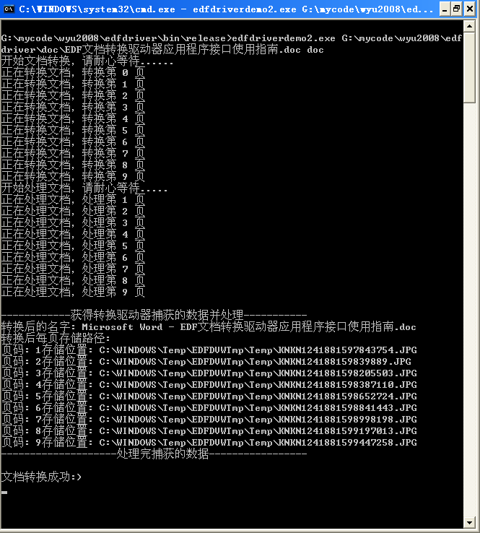
在控制台下运行：
edfdriverdemo2.exe 参数1 参数2
参数1：需要转换的带绝对路径的文件名
参数2：该文件的扩展名
该文档转换完成以后程序继续运行，此时可通过打印文档到虚拟打印机方式进行转换。
如果没带参数运行也可以，不过只能通过打印文档到虚拟打印机方式进行转换。

其他
请参考文档《开发指南》和《参考手册》

